Herramientas | Cant | Material | Cant | Equipo | Cant
Herramientas menores | 1 | Franelas.  Brochas.  Cinta de señalización. | Var.  Var.  Var. | Meger  Multímetro | 1  1  1

Personal Requerido | Cant | Equipo de Protección Personal (Por cada persona) | Cant
Ing. Eléctrico.  Maestro eléctrico especializado.  Ayudante eléctrico.  Personal del proveedor de equipos y materiales.  Supervisor de Seguridad AEROPIAGI  Inspector de Calidad AAGC | 1  1  2  1  1  1 | Casco  Gafas de seguridad  Botas de seguridad  Guantes de seguridad  Chaleco reflectivo  Protector de oídos  Guantes especiales de medio voltaje (en áreas necesaria) | 1  1  1  1  1  1  1

Condiciones:

Verificar que la zona de trabajo este señalizada.

Verificar que el equipo de trabajo este en buen estado.

Verificar que todo el personal que va a trabajar en esta actividad esté adecuadamente entrenado y calificado para su ejecución y los operadores de los equipos tengan los permisos requeridos.

Todo el personal debe usar el Equipo de Protección Personal requerido para esta actividad.
REV. | FECHA | HISTORIAL | PREPARADO POR | REVISADO POR | APROBADO POR
0 | 14/06/08 | Emisión | AEROPIAGI  Asistente de control de Documentos | Ingeniero de Campo  Departamento QA/QC | Gerente de Construcción
1 | 01/09/08 | Revisión Aeropiagi | AEROPIAGI | Ingeniero de Obra  Gerente QEHS | Gerente de Construcción

Ejecución:
Qué hacer | Cómo hacer
Recopilación de parámetros técnicos de equipos y materiales. | Solicitar a los proveedores de los equipos, descripciones técnicas que garanticen el normal funcionamiento de cada uno de sus equipos suministrados.  Verificar las recomendaciones del fabricante para el transporte e instalación.
Inspección visual y mecánica. | Verifique los datos de la placa de características.  Inspección las condiciones físicas y mecánicas del equipo.  Inspeccione la conexión a tierra.  Verificar la presencia de etiqueta de aceite NON-PCB.  Verifique el nivel de aceite.  Realice una limpieza de la unidad.  Realice pruebas de operación mecánica (de ser necesario).  Revise que las conexiones eléctricas empernadas estén ajustadas con el uso de un torquimetro y bajo las especificaciones del fabricante (de ser necesario).  Verifique la presencia y estado del pararrayos (de ser necesario).
Instalación de transformadores | Revise las condiciones que exige el fabricante para el transporte y la instalación.  Instale el transformador en el lugar adecuado.  Asegure el transformador a su base.  Realice las conexiones eléctricas necesarias.  Verifique que la instalación esté de acuerdo a las exigencias técnicas del fabricante.
Pruebas eléctricas | Realice la prueba de resistencia de aislamiento (IR) entre devanado-devanado y devanado-tierra. Los valores del voltaje de prueba deben estar conforme a lo indicado en la tabla de Resistencia de Aislamiento RG P052005 04.  Realice la prueba de relación de transformación en cada posición del tap (el tap es un switch, para regular el nivel de voltaje en el secundario de transformador, y la prueba se realiza para encontrar el voltaje adecuado en el secundario), de ser necesario.  Realice pruebas de factor de potencia del aislamiento o factor de disipación en todos los devanados de acuerdo con las recomendaciones del fabricante (de ser necesario)  Mida la resistencia del dispositivo de aterrizamiento del neutro, (de ser necesario).
Valores de la prueba. | Los valores de ajuste de pernos y tuercas deben estar de acuerdo a los valores especificados por el fabricante o medidos con un torquimetro de acuerdo a la tabla de Valores para torque en pernos para conexiones eléctricas RG P052005 03.  Los valores de las pruebas de resistencia de aislamiento a 20ºC, deben estar de acuerdo a las especificaciones técnicas de acuerdo a la tabla de Valores de prueba de resistencia de aislamiento RG P052005 04.  El valor de resistencia del neutro no debe estar desviado más allá del 5% del valor del dato de placa.
Elaboración de informe final | Recopilar toda la información de las pruebas.  Elaborar un informe con todos los valores medidos en las pruebas.

Criterio de Aceptación:

De acuerdo a especificaciones técnicas, sección 16215

Anomalías: N/A
REGISTROS

Código de registro | Nombre de Registro
RG P052005 01 | Registro de Inspecciones – Transformadores sumergidos en aceite
RG P052005 02 | Registro de Pruebas Eléctricas – Transformadores sumergidos en aceite
RG P052005 03 | Tabla de Valores para torques de pernos para conexiones eléctricas
RG P052005 04 | Tabla de Valores de prueba de resistencia de aislamiento
CONCORDANCIA

Documento | Nombre del documento | Nº de Veces citado en el texto
N/A | N/A
N/A | N/A

ANEXOS

Número de Anexos | Nombre del Anexo
Anexo 1 | Registro de Inspecciones – Transformadores sumergidos en aceite
Anexo 2 | Registro de Pruebas Eléctricas – Transformadores sumergidos en aceite
Anexo 3 | Tabla de Valores para torques de pernos para conexiones eléctricas
Anexo 4 | Tabla de Valores de prueba de resistencia de aislamiento

ANEXO 1 – REGISTRO DE INSPECCIONES – Transformadores sumergidos en Aceite

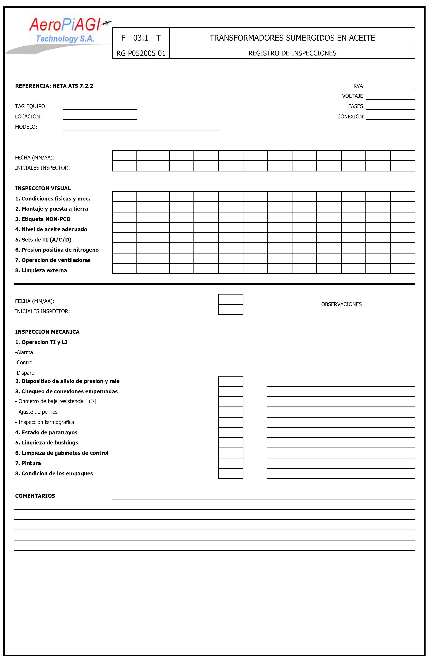

ANEXO 2 – REGISTRO DE PRUEBAS ELECTRICAS – Transformadores sumergidos en

Aceite 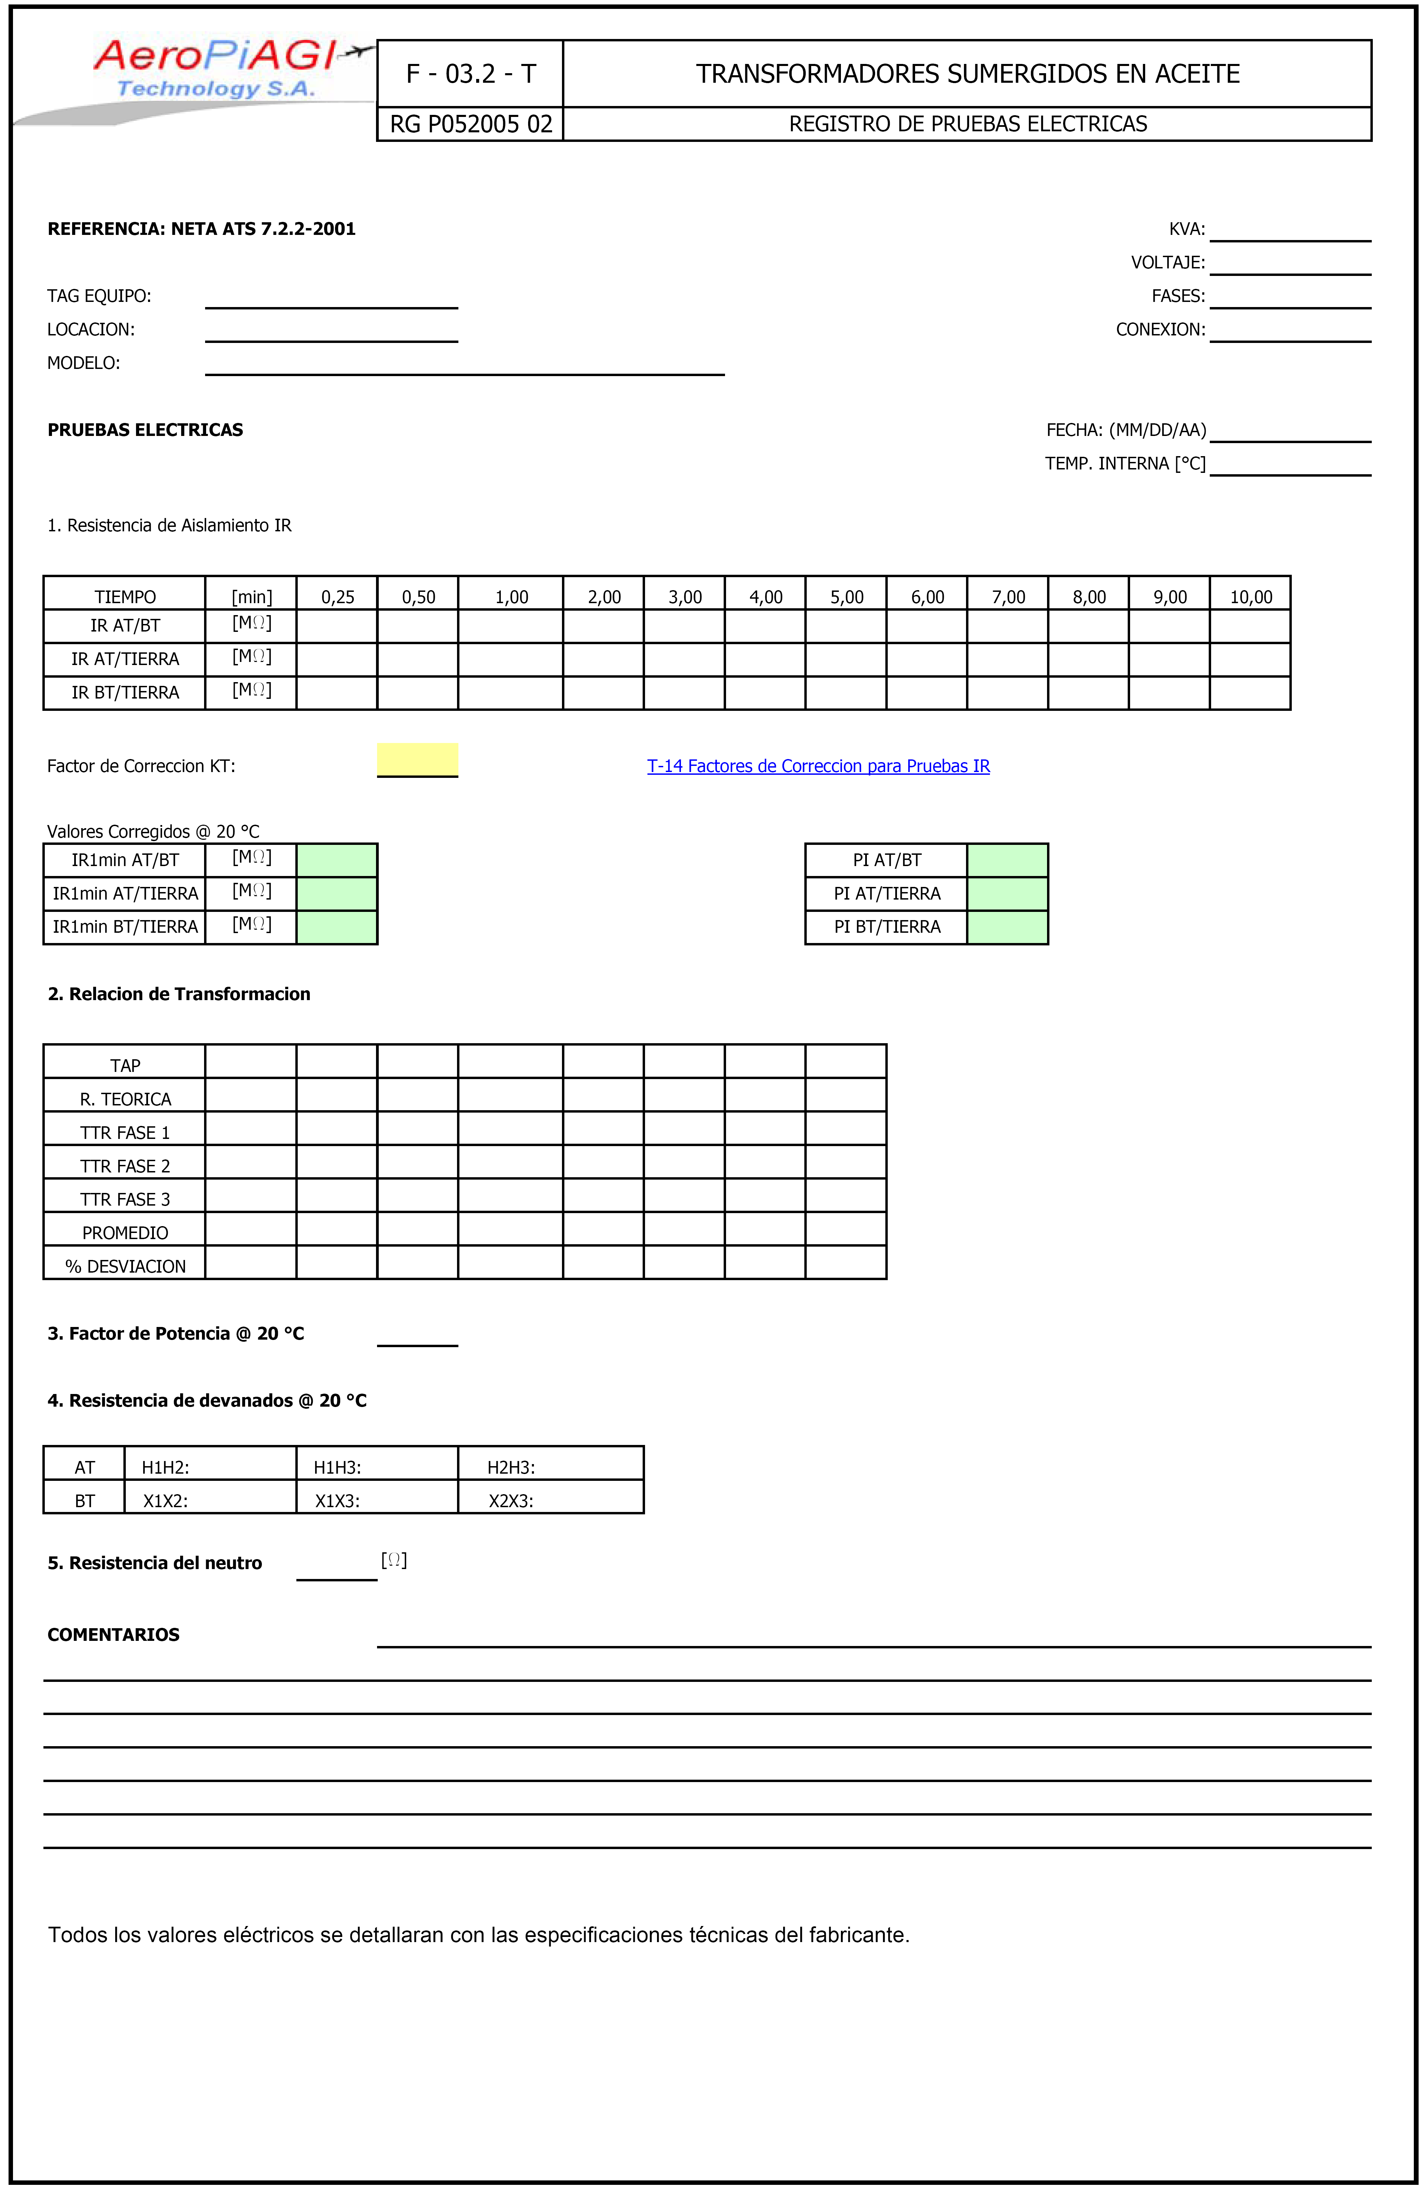
ANEXO 3 – VALORES DE TORQUE EN PERNOS PARA CONEXIONES ELÉCTRICAS

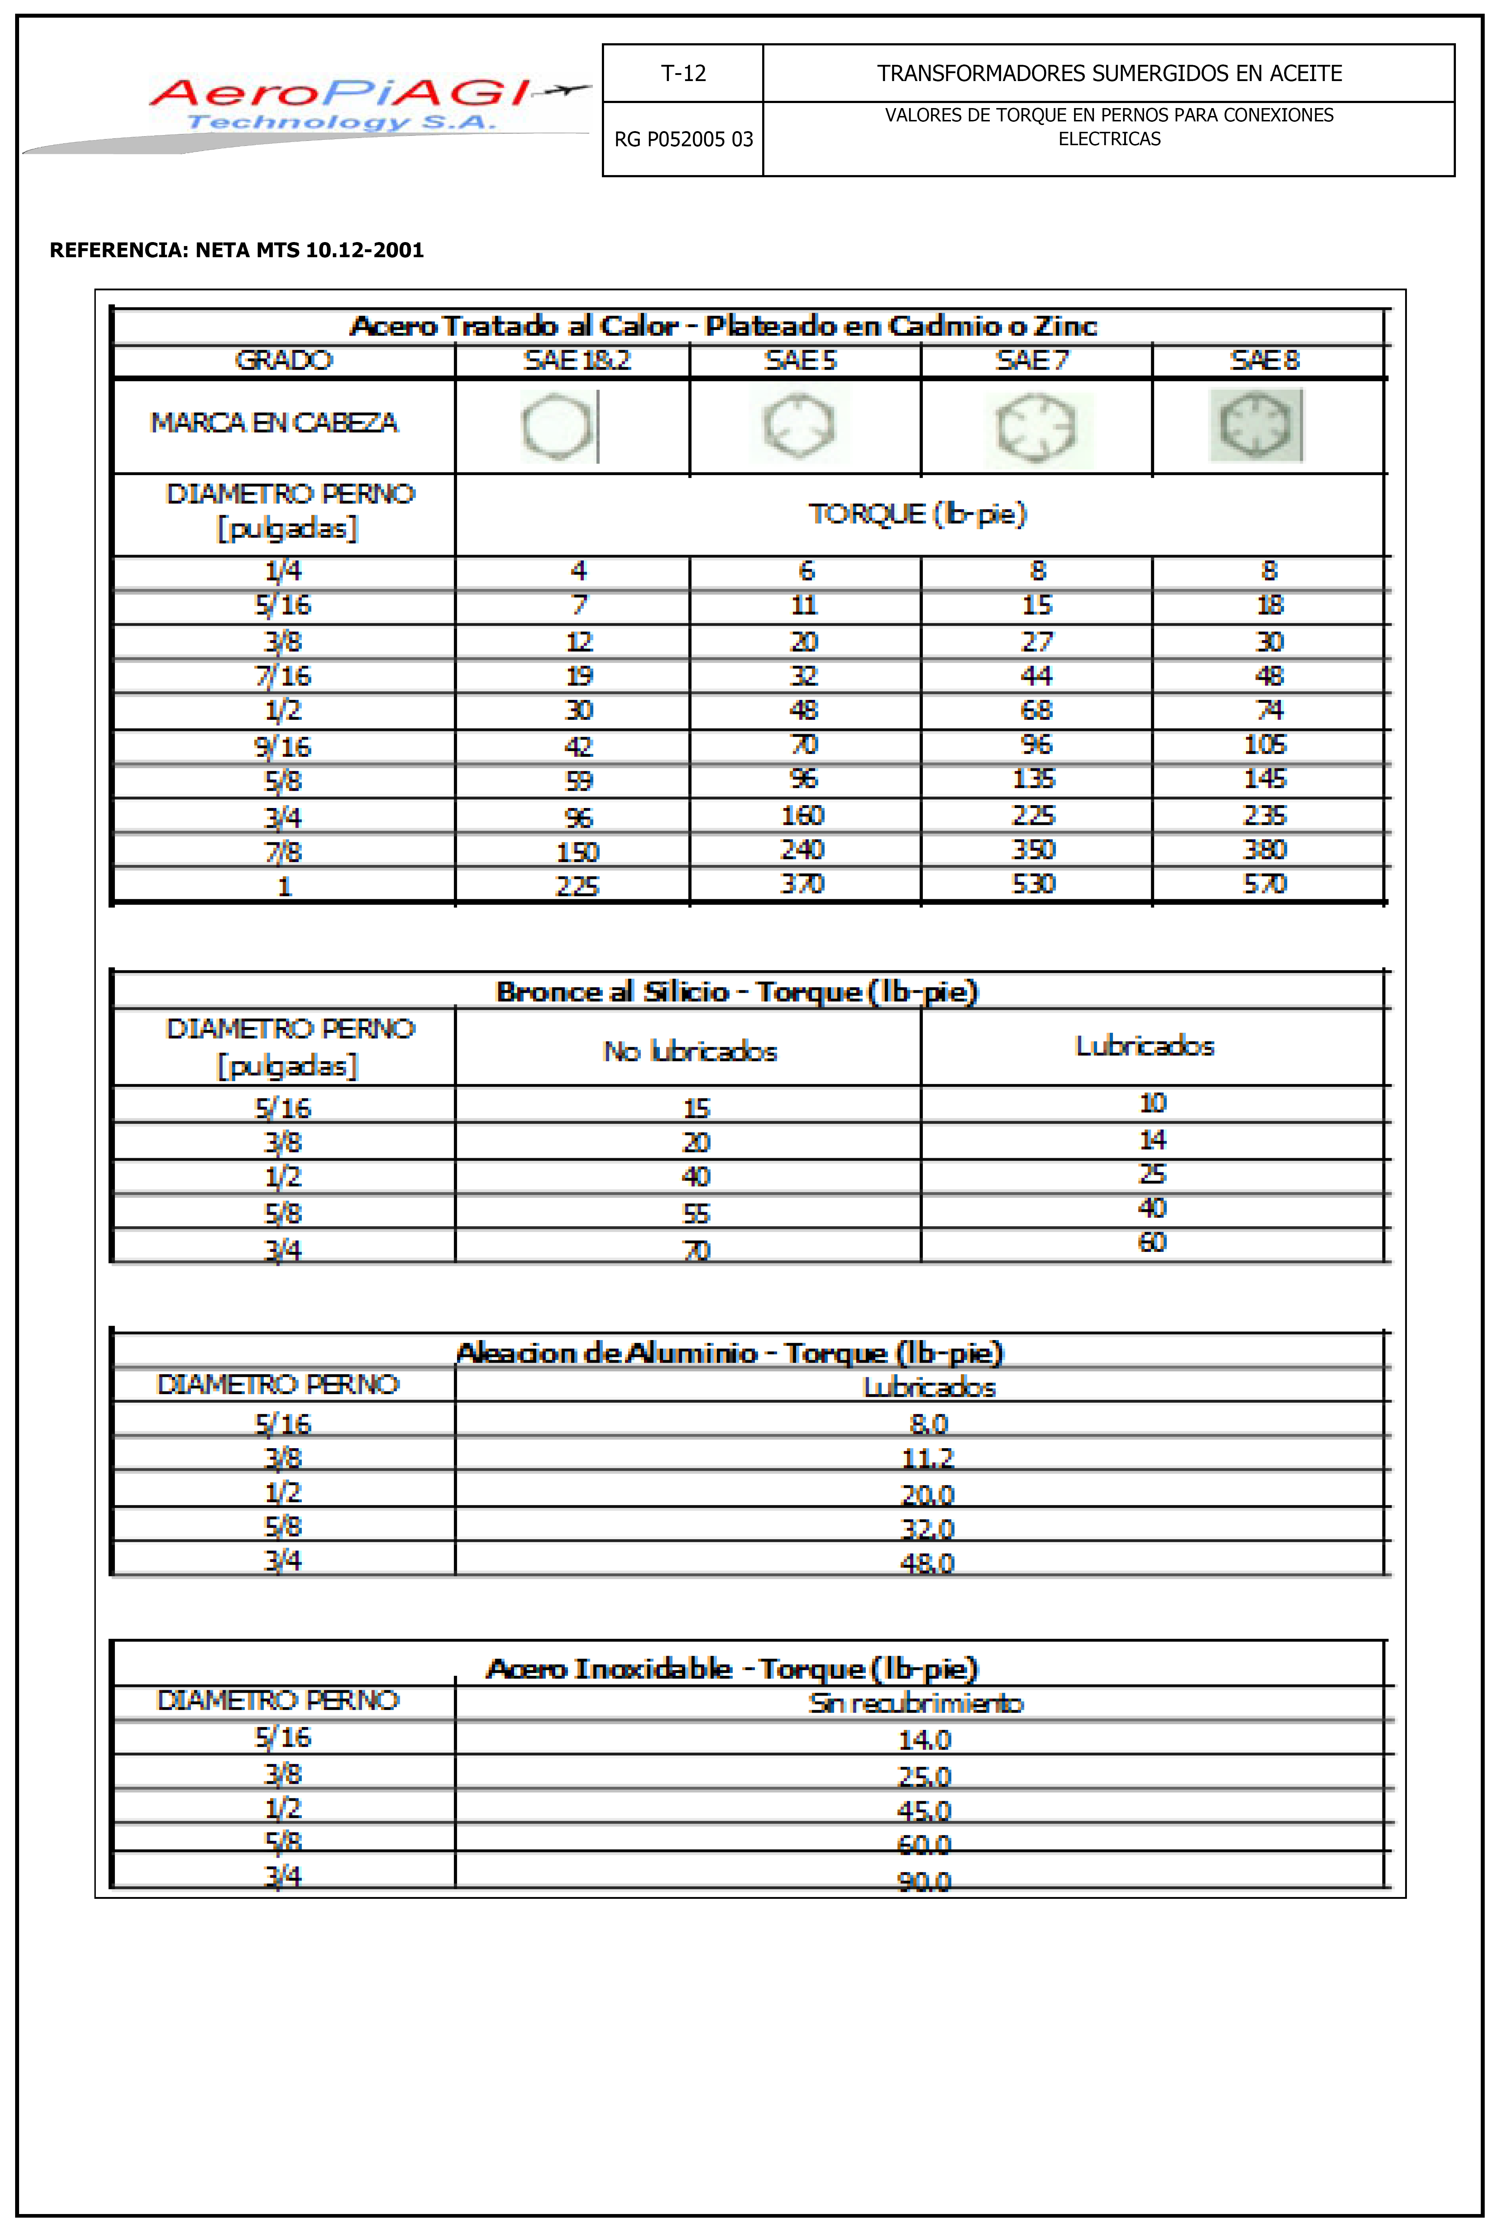
ANEXO 4 – VALORES DE PRUEBA DE RESISTENCIA DE AISLAMIENTO
